Министерство науки и высшего образования РФ
Федеральное государственное автономное
образовательное учреждение высшего образования
«Сибирский федеральный университет»
Институт космических и информационных технологий
Кафедра программной инженерии

Отчет об ознакомительной практике

Ознакомительная практика
_____________________

Руководитель от университета ________ _____________
подпись, дата инициалы, фамилия

Руководитель от предприятия ________ _____________
подпись, дата инициалы, фамилия

Студент ЗКИ25-16Б 032544343 ________ _____________
номер группы, зачетной книжки подпись, дата инициалы, фамилия

Красноярск 2026
Индивидуальное задание на учебную ознакомительную практику
Студент: Панюшин Анатолий Федорович, группа ЗКИ25-16Б
Вариант: 6
Цель практики
Получение практических навыков установки и настройки программного окружения, работы с системами управления версиями и разработки десктоп-приложений для обработки изображений
Основные задачи практики
- Создать виртуальное окружение для языка программирования Python версии 3.6.
- Установить библиотеку PyTorch версии 1.11 (CPU) и другие необходимые зависимости, зафиксировать версии Python и установленных библиотек.
- При возникновении проблем при установке библиотек изучить способы их решения и описать проблему и пути её устранения в отчете.
- Создать локальный репозиторий и связанный с ним открытый удаленный репозиторий, разместить в нем исходный код приложения.
- Разработать десктоп-приложение на Python или Java для загрузки и отображения изображений с возможностью:
– выбора изображения из файла (форматы png, jpg) и обработки ошибок загрузки;
– получения снимка с веб-камеры и обработки ошибок подключения;
– отображения исходного изображения и отдельно красного, зеленого или синего канала по выбору пользователя.
- Реализовать дополнительные функции в меню приложения согласно варианту 6:
– выполнить размытие изображения по Гауссу с выбором размера ядра пользователем;
– получить изображение в оттенках серого;
– нарисовать линию на изображении зеленым цветом, координаты и толщину линии задает пользователь.
- Сформировать файл requirements.txt на основе используемого окружения и подготовить инструкцию по запуску приложения из исходного кода.

Таблица 1 – Календарный график
Дата/период | Содержание работ | Часы
1 день практики | Ознакомление с программой практики, индивидуальным заданием, требованиями к промежуточному отчету и общим графиком учебного процесса. Публикация номера варианта на форуме электронного курса. | 8
2 день практики | Изучение требований к программному окружению. Установка Python 3.6, настройка виртуального окружения и базовых инструментов разработки. | 10
3 день практики | Установка библиотеки PyTorch 1.11 (CPU), проверка корректности установки, фиксация версий Python и установленных библиотек. | 8
4 день практики | Анализ и устранение возможных проблем, возникающих при установке библиотек и настройке окружения. Подготовка материалов для описания обнаруженных ошибок и способов их решения. | 10
5 день практики | Создание локального репозитория и открытого удаленного репозитория, настройка связи между ними, первичная загрузка исходных файлов проекта. | 8
6 день практики | Проектирование структуры десктоп-приложения, разработка пользовательского интерфейса и логики взаимодействия с изображениями. | 10
7 день практики | Реализация базового функционала приложения: загрузка изображения из файла, обработка ошибок загрузки, отображение исходного изображения. | 8
8 день практики | Реализация работы с веб-камерой, получение фотоснимка, обработка ошибок подключения, отображение красного, зеленого и синего каналов изображения. | 10
9 день практики | Реализация дополнительной функции варианта 6: размытие изображения по Гауссу с выбором размера ядра пользователем. | 8
10 день практики | Реализация дополнительных функций варианта 6: преобразование изображения в оттенки серого и рисование линии на изображении зеленым цветом с вводом координат и толщины. | 10
11 день практики | Тестирование приложения, проверка устойчивости к некорректному вводу, исправление выявленных ошибок, проверка корректности работы всех реализованных функций. | 8
12 день практики | Формирование файла requirements.txt, подготовка инструкции по запуску приложения из исходного кода, оформление материалов промежуточного отчета по практике. | 10

Задание 1.
В соответствии с заданием практики было создано виртуальное окружение на базе интерпретатора Python версии 3.6.8 с использованием стандартного модуля venv.
Внутри окружения были обновлены инструменты управления пакетами (pip, setuptools, wheel) до актуальных версий, поддерживаемых для Python 3.6, после чего была предпринята попытка установки библиотеки PyTorch версии 1.11.0 для CPU через официальный индекс предыдущих версий PyTorch
Для установки использовалась команда вида:
python -m pip install torch==1.11.0+cpu -f https://download.pytorch.org/whl/torch_stable.html
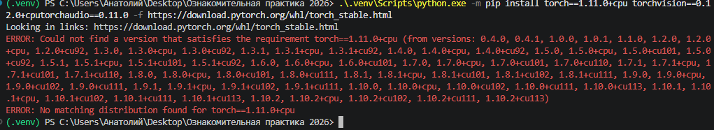
В результате выполнения команды пакетный менеджер pip выдал сообщение об ошибке: «Could not find a version that satisfies the requirement torch==1.11.0+cpu» с перечнем доступных версий библиотеки, среди которых максимальной доступной CPU-версией для Python 3.6 оказалась версия 1.10.2+cpu. Это означает, что официальные бинарные сборки PyTorch 1.11.0+cpu для связки Python 3.6 и используемой платформы в репозитории PyTorch отсутствуют.
В качестве рабочего решения была выполнена установка последней доступной CPU-версии PyTorch для Python 3.6 — torch 1.10.2+cpu. Установка осуществлялась с использованием официального репозитория исторических версий PyTorch по команде:
python -m pip install torch==1.10.2+cpu -f https://download.pytorch.org/whl/torch_stable.html
В результате пакет torch был успешно установлен в виртуальное окружение, что подтверждается выводом команды import torch; print(torch.__version__)(версия 1.10.2+cpu) и перечнем установленных пакетов (pip list). Дополнительно при первом импорте PyTorch было выведено предупреждение о невозможности инициализации NumPy, связанное с отсутствием данной библиотеки в окружении; данное предупреждение не повлияло на корректность установки PyTorch и может быть устранено отдельной установкой NumPy при необходимости
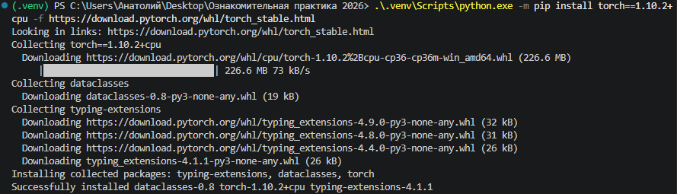
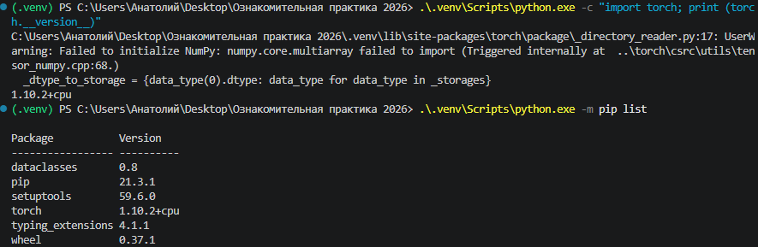
Задание 2.
В период прохождения ознакомительной практики была выполнена разработка десктоп-приложения для обработки изображений на языке Python. Основной целью разработки являлось создание приложения с графическим интерфейсом, позволяющего загружать изображения, получать снимок с веб-камеры и выполнять ряд операций цифровой обработки изображений в соответствии с индивидуальным заданием.
На первом этапе работы были изучены требования задания и определён состав функциональных возможностей приложения. На основании варианта 6 было установлено, что разрабатываемый программный продукт должен поддерживать не только базовые операции загрузки и отображения изображения, но и дополнительные функции: размытие изображения по Гауссу, преобразование в оттенки серого и рисование зелёной линии с параметрами, задаваемыми пользователем.
В ходе практики была выполнена настройка программного окружения, установка необходимых библиотек и подготовка рабочего проекта. Также был создан локальный и удалённый репозиторий для хранения исходного кода приложения, что позволило организовать процесс разработки и сохранить результаты работы.
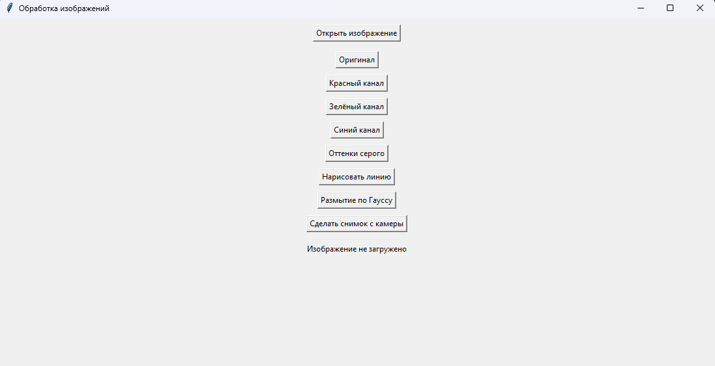
Разработанное приложение представляет собой оконную программу с графическим интерфейсом, реализованным средствами Python. Программа поддерживает выбор изображения из файла в форматах PNG и JPG, а также получение одного снимка с веб-камеры. Для всех указанных действий предусмотрена обработка ошибок, что позволяет избежать аварийного завершения программы при выборе некорректного файла или отсутствии доступа к камере.
Одной из обязательных функций приложения является отображение исходного изображения и выделение отдельных цветовых каналов. В программе реализован показ красного, зелёного и синего каналов изображения по выбору пользователя, что позволяет визуально оценить структуру цифрового изображения и особенности представления цвета в модели RGB. 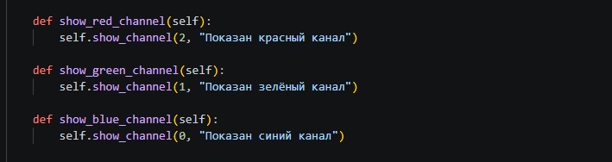
В соответствии с индивидуальным заданием в программу были добавлены три дополнительные функции. Первая функция - размытие изображения по Гауссу с выбором размера ядра пользователем. 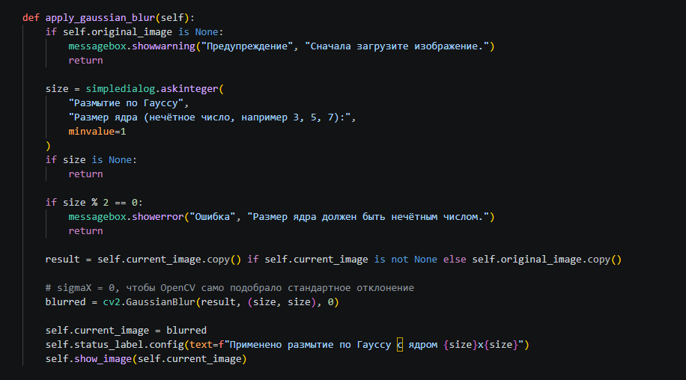 Вторая функция - преобразование изображения в оттенки серого.
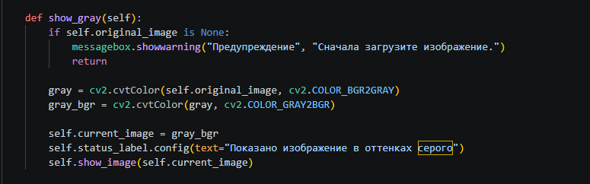 Третья функция - рисование зелёной линии на изображении, при этом координаты начальной и конечной точек, а также толщина линии вводятся пользователем через интерфейс приложения.
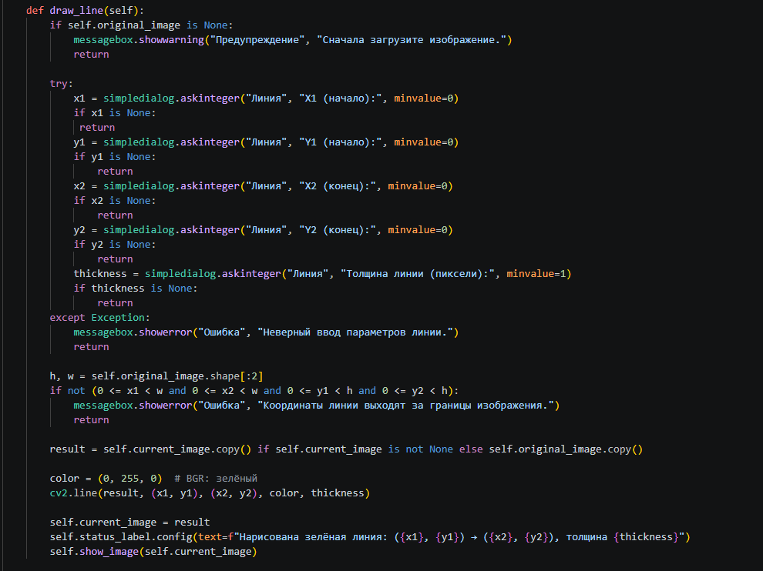
После завершения реализации была проведена проверка работоспособности всех компонентов программного продукта. В ходе тестирования оценивалась корректность загрузки изображений, работа снимка с веб-камеры, отображение RGB-каналов, выполнение операций размытия, перевода в серый цвет и рисования линии, а также устойчивость программы к ошибкам ввода. Такой этап тестирования прямо предусмотрен календарным графиком практики.
По результатам выполнения практики было получено работоспособное приложение, соответствующее требованиям индивидуального задания. Дополнительно были подготовлены файл «requirements.txt» и инструкция по запуску программы из исходного кода, что обеспечивает возможность воспроизведения проекта в аналогичном программном окружении.
ЛИТЕРАТУРА
- Индивидуальное задание на учебную ознакомительную практику. Сибирский федеральный университет, 2026.
- СТУ 7.5–07–2021. Система менеджмента качества. Общие требования к построению, изложению и оформлению документов учебной деятельности. Сибирский федеральный университет, Красноярск, 2021
- Документация Python. https://docs.python.org/3/
- Документация OpenCV. https://docs.opencv.org/
- Документация Pillow. https://pillow.readthedocs.io/

